

Modul Klinika
Dekubity

Uživatelská příručka

verze 3.30, září 2008

Ing. Dominik Böhm, OINF FNOL

1 Úvodní poznámky 3
2 Přehled položek UP sady 3
3 Stručný návod na vyplnění formuláře 3
4 Statistický výstup 5
4.1 Nastavení filtru 6
4.2 Vygenerování dat do excelu 6
4.3 Náhled výsledného výstupu pro zpracování 7

Úvodní poznámky
Pro vedení této dokumentace je využíváno funkcionality uživatelských položek s názvem Dekubity.

Přehled položek UP sady

- Oddělení – oddělení, na kterém je pacient hospitalizován (nabídka odd. se zobrazí po stisku klávesy F4)
- Typ hlášení – přijetí, propuštění, úmrtí, překlad ve FNOL, příjem z FNOL, změna stupně rizika, nově vzniklý dekubit, změna stupně dekubitu, vyléčený dekubit, změna typu matrace
- Příjem z – jiného zdravotnického zařízení, doma, sociální ústav
- Propuštění do – jiného zdravotnického zařízení, doma, sociální ústav
- Překlad z FNOL – předávající oddělení FNOL
- Překlad ve FNOL – přebírající oddělení FNOL
- Diagnóza (kód) – nejzávažnější diagnóza dle číselníku MKN-10
- Dekubity v anamnéze – Ano/Ne
- Typ rizika – nízké, střední, vysoké, velmi vysoké (stupně dle Nortonové):
- nízké 25 - 24 bodů
- střední 23 - 19 bodů
- vysoké 18 – 14 bodů
- velmi vysoké 13 – 9 bodů
- Typ matrace – proleželá, molitanová, standardní, antidekubitní aktivní/pasivní
- Původ dekubitu – mateřské oddělení, jiné oddělení FNOL, jiné zdravotnické zařízení, sociální ústav, doma
- Lokalizace a stupeň dekubitu – u každé lokalizace jsou stupně 1-4 pro hýždě, sakrum, patu, bok, loket, lopatky, koleno, kotník, rameno, čelo, týl, páteř, záda, břicho, jiné

Stručný návod na vyplnění formuláře
V základním okně lůžkového oddělení si vybereme pacienta, kterému chceme zapsat dekubit.
Sadu zapíšeme buď pomocí menu Chorobopis, kde vybereme Uživatelské položky - přehled…

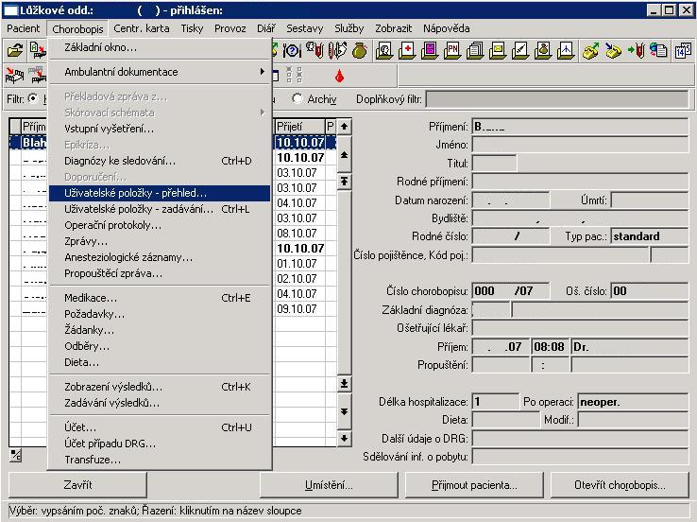
Zobrazí se nám seznam UP sad, vyplněných u pacienta.
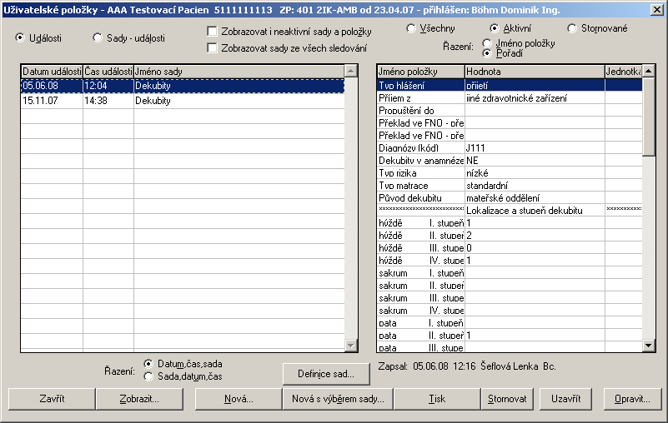

Pokud již má pacient sadu vyplněnou a nechceme změnit stav dekubitu (změna typu, příjem/překlad/propuštění apod. – viz metodický pokyn), provedeme její úpravu pomocí tlačítka Opravit. V opačném případě založíme novou pomocí tlačítka Nová s výběrem sady. Sady z ostatních pracovišť lze zobrazit zaškrtnutím políčka Zobrazovat sady ze všech sledování.

V okně Výběr sady si zvolíme možnost Globální a zde sadu: Dekubity.
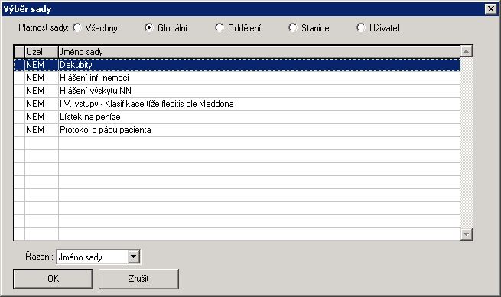

Otevře se nám daný formulář, do kterého provedeme zápis počtů dekubitů v jednotlivých stupních/lokalizacích.
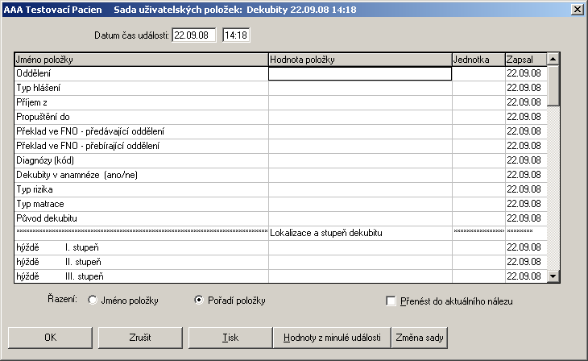
Vyplněný formulář uložíme tlačítkem OK.

Statistický výstup
Statistické zpracování UP sad je řešeno pomocí funkcionality Klinických výstupů a je určeno pro vrchní sestry a manažerky dekubitů. Následná práce s daty (třídění, porovnávání, tisk, další statistické zpracování) se provádí již mimo NIS Medea v programu MS Excel.

Spuštění klinického výstupu
Na přiděleném pracovišti si spustíme agendu Indikátory kvality – klinické výstupy.
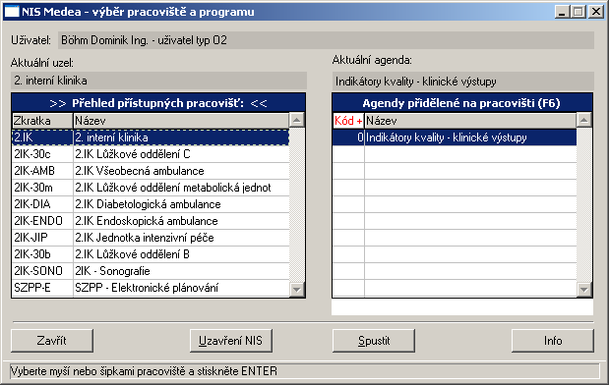

V seznamu najdeme výstup s názvem Dekubity.
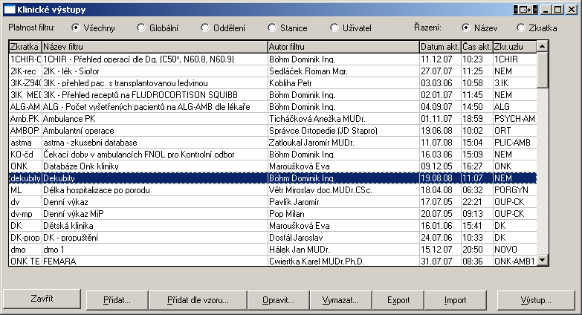

Statistické zpracování zahájíme tlačítkem Výstup…

Nastavení filtru
V následující tabulce vybereme období, za které chceme data zpracovat (např. pokud chceme zpracovat pouze data ohraničená námi zadanými dny, vybereme si ve filtru nabídku Zpracovat pouze data z daného období). Pro rychlejší výběr období můžeme použít nabídky vpravo, kdy po kliknutí do příslušné volby se nám doplní pole od - do.
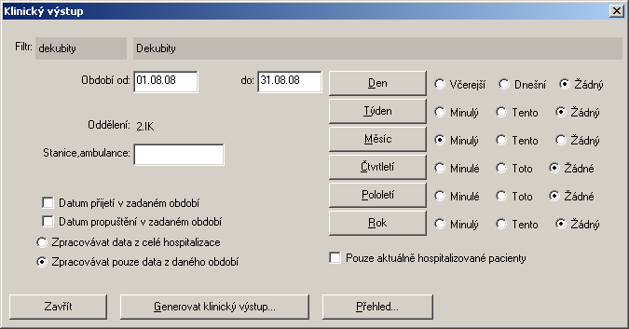

Po nastavení tohoto filtru, klikneme na tlačítko Generovat klinický výstup…
Upozornění: klinický výstup prochází data u všech jednotlivých sledování za zadané období a kliniku. Čím delší období zadáme a čím více oddělení se musí procházet, tím déle bude generování výstupu trvat.

Vygenerování dat do excelu
Po vygenerování se nám objeví výsledek v textové formě v náhledovém okně.
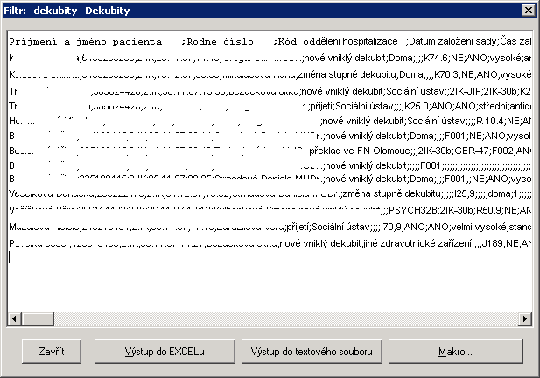

Pro možnost dalšího zpracování stiskneme tlačítko Výstup do EXCELu. Otevře se nám samostatný soubor ve formátu v programu MS Excel. Při otevírání tohoto souboru můžeme být dotázáni na povolení Makra. Makra je nutno povolit.
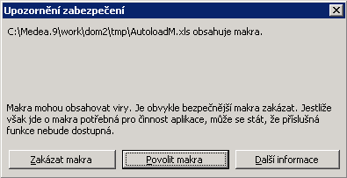

Náhled výsledného výstupu pro zpracování
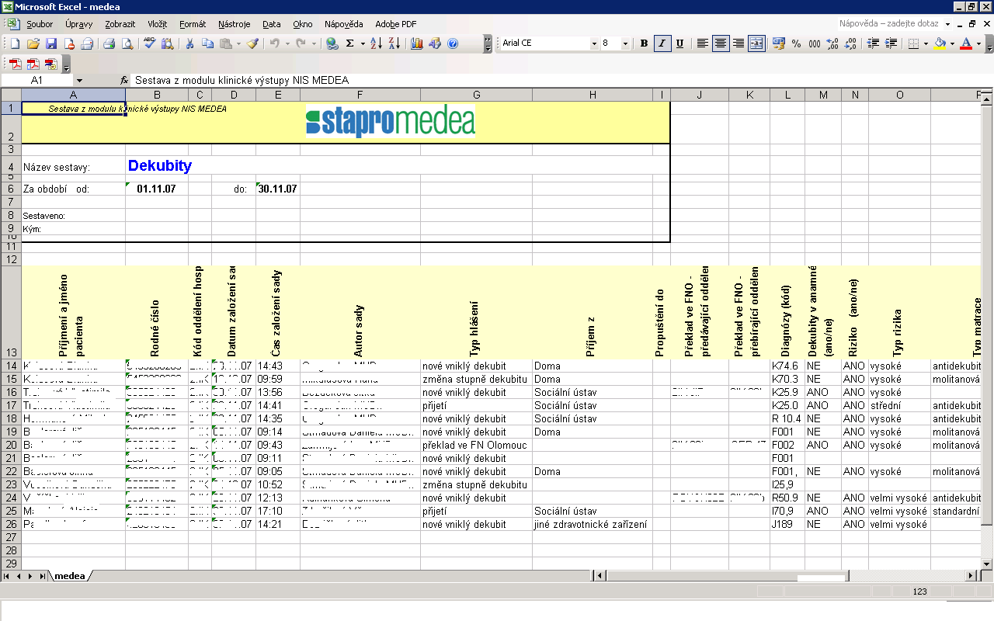
Pozn.: podrobnější popis generování statistiky bude doplněn...

Sestavu lze uložit např. na plochu pomocí menu Soubor – Uložit jako... – Typ souboru Sešit Microsoft Office Excel (*.xls), zvolit název souboru a umístění a stisknout tlačítko Uložit.
